Programma van Eisen

Ten behoeve van de openbare Europese aanbesteding voor diverse voertuig ten behoeve van de buitendienst:

Kenmerk:
2024-029-BU

Datum: 22 november 2024



Inleiding

Het doel van de aanbesteding
De beschikt over een eigen wagenpark dat zij zelf beheert en onderhoudt. Diverse voertuigen van de buitendienst van de Aanbestedende dienst zijn technisch en/of economisch afgeschreven en dienen vervangen te worden, daarnaast wordt extra materieel aangeschaft naar aanleiding van de geplande uitbreiding van de buitendienst. De Aanbestedende dienst is voornemens een Overeenkomst te sluiten met betrekking tot de levering van een voertuig t.b.v. Tractie. Het voertuig wordt ingezet bij de buitendienst van de gemeente Utrechtse Heuvelrug. Aflevering van het voertuig dient plaats te vinden op de gemeentewerf aan de Velperengh te Doorn.

Te leveren voertuigen dienen minimaal te voldoen aan het programma van eisen. Zie toelichting voor meer informatie hierover.

Het doel van deze Meervoudig onderhandse aanbesteding is het sluiten van een Overeenkomst op een transparante, rechtmatige en doelmatige wijze waarbij de Aanbestedende dienst één Inschrijver wenst te contracteren voor de levering van het hierna beschreven voertuigen.

Programma van Eisen

Perceel 1 elektrisch voertuig
De eisen waaraan Inschrijver en zijn of haar Inschrijving minimaal aan dienen te voldoen zijn opgenomen in onderstaande lijst.

Het gaat voor de aanbesteding bij dit perceel om de dichte bestelwagen (Enkel cabine / 5000 kg / Elektrisch). Deze 5-tons elektrische bestelwagen wordt ingezet voor de volgende dingen: Kliko’s wegbrengen en ongediertebestrijding.

Eisen voertuig
Ref | Omschrijving programma van eisen
 | Uitvoering: Lengte 3 en hoogte 1 (platdak)
 | 2 stoelen voorin
 | Achterwiel aandrijving
 | Ral 9016 of meest dichtbij zijnde kleur
 | Spiegels elektrisch en verwarmt
 | Airco
 | Telefoon over radio + navigatie
 | Trekhaak (incl. witte kentekenplaat)
 | Reservewiel
 | Camera achterop die inschakelt tijdens achteruit rijden
 | Wand achter de stoelen zonder raam
 | Water afstotende vloer
 | De wanden lat om lat aftimmeren
 | Ventilator op dak
 | Led-flitsers voor en achter (oranje)
 | 2 led-lampen in de laadruimte
 | Bestickering door Sjoers Reclame service te Maarsbergen
 | All season banden

Perceel 2 multi inzetbaar voertuig
De eisen waaraan Inschrijver en zijn of haar Inschrijving minimaal aan dienen te voldoen zijn opgenomen in onderstaande lijst.

Eisen voertuig:
Ref | Omschrijving programma van eisen
 | Chassis -cabine enkel
 | Diesel, Euro 6 en geschikt voor toepassen HVO100
 | Automaat en achterwiel aandrijving
 | 2 stoelen voorin geen stoffen bekleding of hoes
 | Camera achterop die inschakelt tijdens achteruit rijden
 | Ral 9016 of meest dichtbij zijnde kleur
 | Spiegels elektrisch en verwarmd
 | Airco
 | Telefoon over radio
 | Omvormer 12 volt naar 220 volt; vermogen 550 watt
 | Verlichting achter voorzien van roosters
 | Zwaaibalk led zichtbaar achter de auto
 | Trekhaak (incl. witte kentekenplaat)
 | Reservewiel
 | All-season banden

Het gaat voor deze aanbesteding om de pick-up (Enkel cabine / 5000 kg / max. breedte 220cm). Deze 5-tons pick-up wordt ingezet voor de volgende dingen: Inzet op diverse werken binnen de gemeente. In de wintermaanden als reserve strooiauto

Specifieke eisen voertuig
Ref | Omschrijving programma van eisen
 | Motor vermogen minimaal 130 PK
 | Voertuig mag maximaal 220cm breed zijn (exclusief spiegels)
 | Laadbak minimaal 70cm hoog en maximaal 90cm hoogte
 | Laadbak moet minimale lengte hebben van 250cm en een breedte van 171cm
 | Laadbak voorzien van ijzerplaat (glad)
 | Dekzeil of net om spullen af te dekken
 | Haken of ogen om spullen vast te zetten
 | Onderhoud van en storingen aan de opbouw moeten kunnen worden verricht/opgelost bij een servicepunt op een maximale afstand van 50km van de Gemeentewerf in Doorn
 | Eisen m.b.t. strooier Aebi Schmidt:
 | O-plaat zonder richtingaanwijzers
 | Cabine doorvoer getrokken strooier
 | Strooier die achter de auto wordt gebruikt → Serie: Y3B11107, Type: Syntos B 08-18 AWESN-350

Perceel 3 voertuigen voor de Winterdienst
Levering twee breed inzetbare voertuigen die tevens geschikt zijn voor de winterdienst (sneeuwschuiven en strooien).

De eisen waaraan Inschrijver en zijn of haar Inschrijving voor de beide voertuigen minimaal aan dienen te voldoen zijn opgenomen in onderstaande lijst (per voertuig zijn nadere specifieke eisen opgenomen).

Eisen beide voertuigen:
Ref | Omschrijving programma van eisen
 | Chassis -cabine enkel
 | Diesel, Euro 6 en geschikt voor toepassen HVO100
 | Automaat en achterwiel aandrijving
 | 2 stoelen voorin geen stoffen bekleding of hoes
 | Camera achterop die inschakelt tijdens achteruit rijden
 | Ral 9016 of meest dichtbij zijnde kleur
 | Spiegels elektrisch en verwarmd
 | Airco
 | Telefoon over radio
 | Omvormer 12 volt naar 220 volt; vermogen 550 watt
 | Verlichting achter voorzien van roosters
 | Zwaaibalk led zichtbaar achter de auto
 | Trekhaak (incl. witte kentekenplaat)
 | Reservewiel
 | Bestickering door Sjoers Reclame service te Maarsbergen
 | All-season banden

Voertuig 1:
Het gaat voor de aanbesteding bij dit voertuig om de pick-up (Enkel cabine / 5000kg / strooi). Deze pick-up zal worden ingezet voor de volgende dingen: Voor het groen onderhoud en wintermaanden voor het strooien van wegen en sneeuwschuiven).

Specifieke eisen voertuig 1
Ref | Omschrijving programma van eisen
 | Motor vermogen minimaal 180 PK
 | Gereedschapskist tussen de cabine en laadbak (zie foto voor specificatie)
 | Kist voorzien van twee led-werklampen
 | Laadbak moet minimale lengte hebben van 290cm en dezelfde breedte als de cabine
 | Laadbak moet een minimale laadhoogte van 70cm en een maximale laadhoogte van 90cm hebben
 | Laadbak voorzien van ijzerplaat (glad)
 | Dekzeil of net om spullen af te dekken
 | Haken of ogen om spullen vast te zetten
 | Onderhoud van en storingen aan de opbouw moeten kunnen worden verricht/opgelost bij een servicepunt op een maximale afstand van 50km van de Gemeentewerf in Doorn
 | Eisen m.b.t. strooier Aebi Schmidt:
 | O-plaat zonder richtingaanwijzers
 | Cabine doorvoer getrokken strooier
 | Hydro aandrijving strooier
 | Faster koppeling aansluiting strooier
 | Strooier die op de auto staat → Serie: Y3B11109, Type: Syntos B 08-24 VESN-350

Foto ter verduidelijking van de eisen:
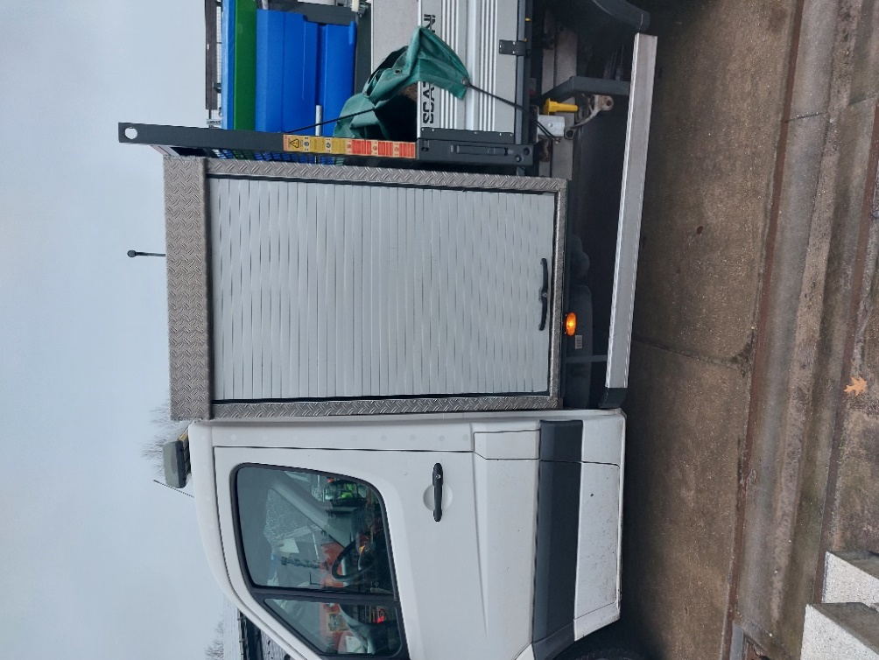

Voertuig 2:
Het gaat voor de aanbesteding bij dit voertuig om de pick-up (Enkel cabine / 5000 kg / strooi). Deze pick-up zal worden ingezet voor de volgende dingen: Op civiele werken, evenementen en de wintermaanden voor het strooien van wegen.

Specifieke eisen voertuig 2
Ref | Omschrijving programma van eisen
 | Motor vermogen minimaal 130 PK
 | Kraan hefvermogen 1100 kilo en twee keer uitschuiven; één steunpoot
 | Kist tussen de cabine met twee laden (zie foto’s voor specificatie)
 | Kist voorzien van twee led-werklampen
 | Laadbak moet minimale lengte hebben van 290cm en dezelfde breedte als de cabine
 | Laadbak moet een laadhoogte hebben van minimaal 70cm en maximaal 90cm
 | Laadbak voorzien van ijzerplaat (glad)
 | Dekzeil of net om spullen af te dekken
 | Haken of ogen om spullen vast te zetten
 | Onderhoud van en storingen aan de opbouw moeten kunnen worden verricht/opgelost bij een servicepunt op een maximale afstand van 50km van de Gemeentewerf in Doorn
 | Eisen m.b.t. strooier Aebi Schmidt:
 | O-plaat zonder richtingaanwijzers
 | Cabine doorvoer getrokken strooier
 | Hydro aandrijving en faster koppeling aansluiting strooier
 | Strooier die op de auto staat → Serie: Y3B11111, Type: Syntos B 11L-24 VESN-350

Foto’s ter verduidelijking van de eisen:
